Grdi raček
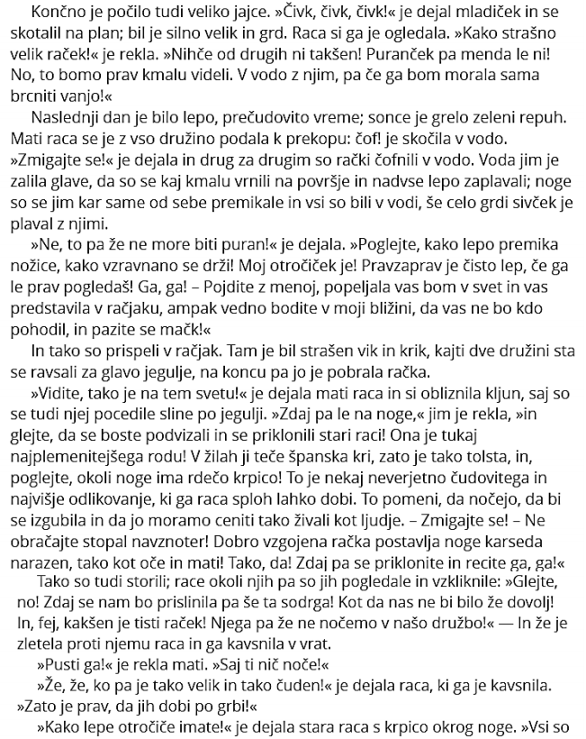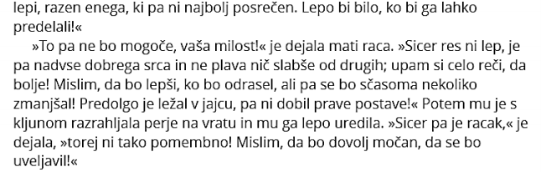

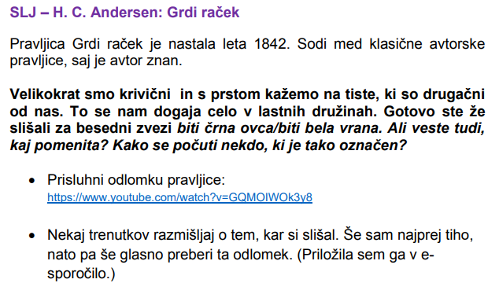
Prisluhni pravljici:
https://www.youtube.com/watch?v=3YUkAj2iIMU
Nekaj trenutkov razmišlaj o tem, kar si slišal. Še sam najprej tiho, nato pa glasno preberi odlomek spodaj
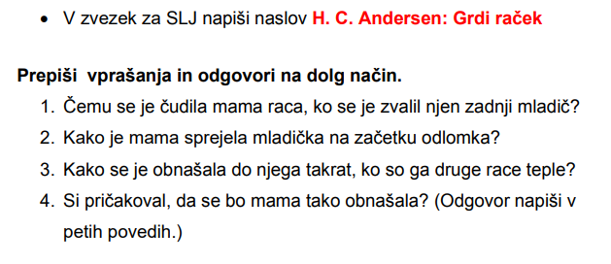

MATEMATIKA - 18. 5. , 19. 5. 2020
Danes bomo začeli s ponavljanjem snovi za ocenjevanje. Če se spomniš, bi morali pisati test v petek - tik preden so zaprli šole. Ker se to ni zgodilo, bomo tisto snov ocenili na daljavo. Pred tem pa sledi še veliko vaj. V zvezek napiši naslov Ponavljanje pred ocenjevanjem in današnji datum. Naloge prepiši in reši v zvezek.

1. Zapiši število s številko.
7 T 8 S 2 E = ________________
2 T 1 D = ___________________
1 Dt - ________________
tri tisoč devetdeset - ______________
osem tisoč pet - ________________

2. Nadaljuj zaporedja. Vsakemu pripiši še po tri števila.
2100, 2200, 2300, _______________, _______________, _________________
1997, 1998, 1999, _______________, _______________, _________________
4700, 4500, 4300, _______________, _______________, _________________

3. Iz števk 2, 1, 0, 8 sestavi največje in najmanjše štirimestno število. Najmanjše je ________________. Največje je _______________.
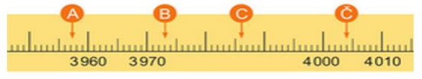
4. Na številskem traku so nekatera števila označena s črkami. Napiši katera števila prikazujejo črke. (Traka ne prerisuj.)

5. Obkroži liha števila. 6115 760 66 333 4681

